10, 11, 12, 13 Novembre 2005 Mücheln

1805 : bicentenaire de la mort de Friedrich Schiller
Vendredi 10 Novembre

Vol en avion jusqu’à Berlin
En car, jusqu’à Mücheln
23h : arrivée

Samedi 11 Novembre

11.11 à 11h11 : ouverture du carnaval sur la place du Marché
13h : départ pour Weimar avec visite guidée
Dîner au Zeddenbach Mühle, à Freyburg

Dimanche 12 Novembre

9h: départ pour Bad Lauchstädt,
visite du centre de cure et du théâtre de Goethe
Déjeuner à Mücheln « zur Mücke »
14h: départ vers les communes autour de Mücheln : Langeneichstädt, Wünsch..
20h : dîner et soirée carnaval au restaurant Lippold à Mücheln

Lundi 13 Novembre

Réception à la Bürgersaal
Visite de l’exposition « der Kulturmonat » avec des œuvres de Bois d’Arcy
Visite des caves de l’Hôtel de ville
Déjeuner au « Goldener Anker »
Départ

Voyage en avion

31 participants

Danièle et Michel Roux Agnès et Gérard Bonnevalle
Marie-France et Daniel Cherreau Nathalie et Joachim Duarte
Françoise et Daniel Pech Christelle et Robert Harache
Dominique et Jean-Marc Hembert Carole, Mario et Andrea Fortuna
Jacqueline et Charles Bleuse Béatrice Tailliez
Annie et Luc Dupuy Michel Futerko
Sylvia et Jean-Claude Couchenet Dominique Roche
Martine, Loïc, Sébastien Descoursière Marie Régnier
Gérard Méjécase

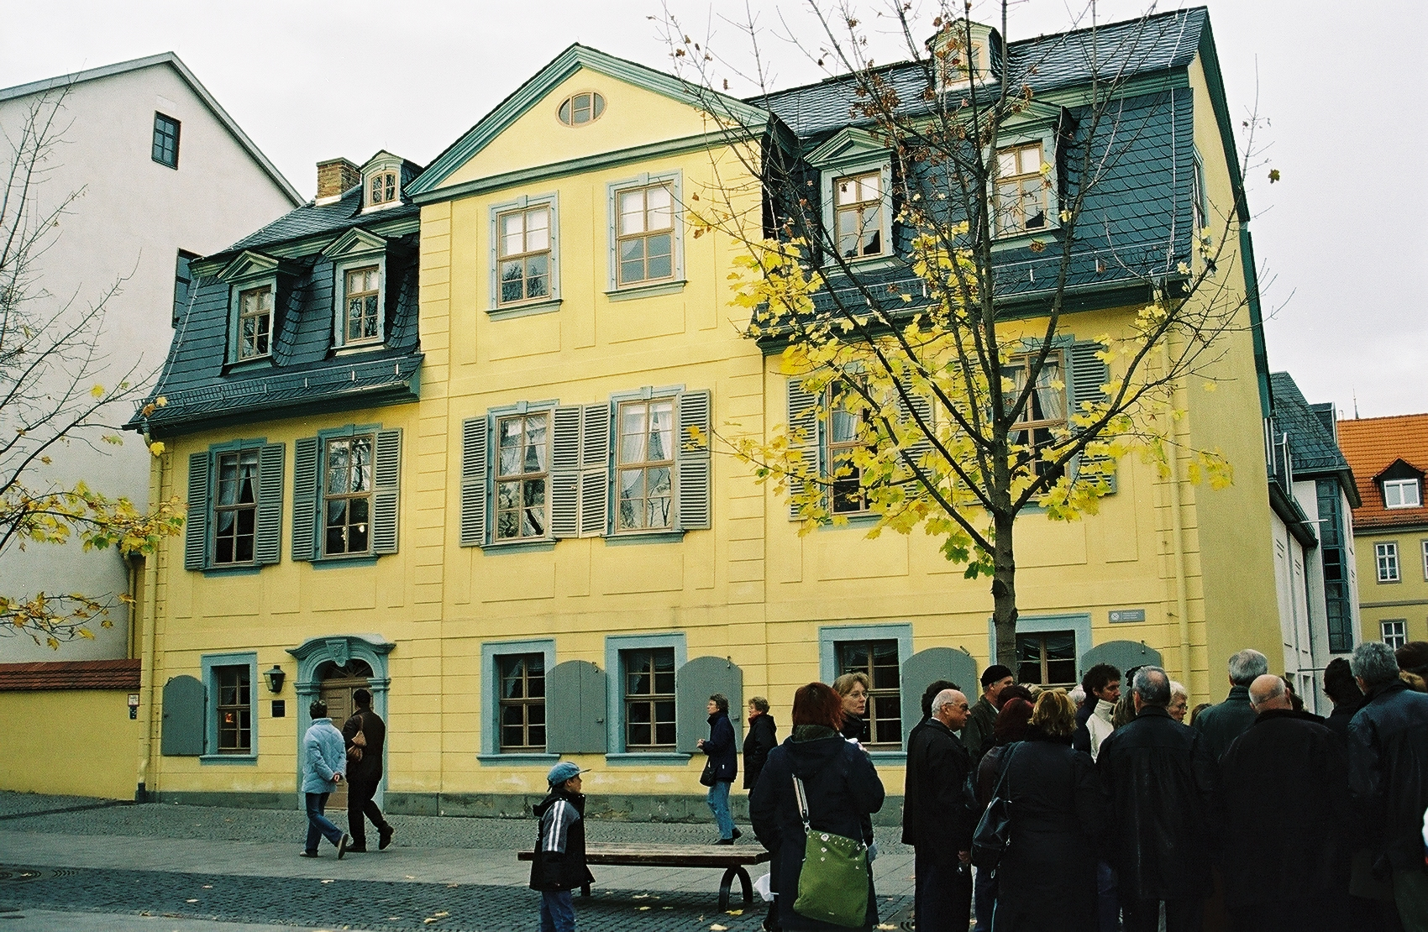  Maison de Friedrich Schiller à Weimar | 